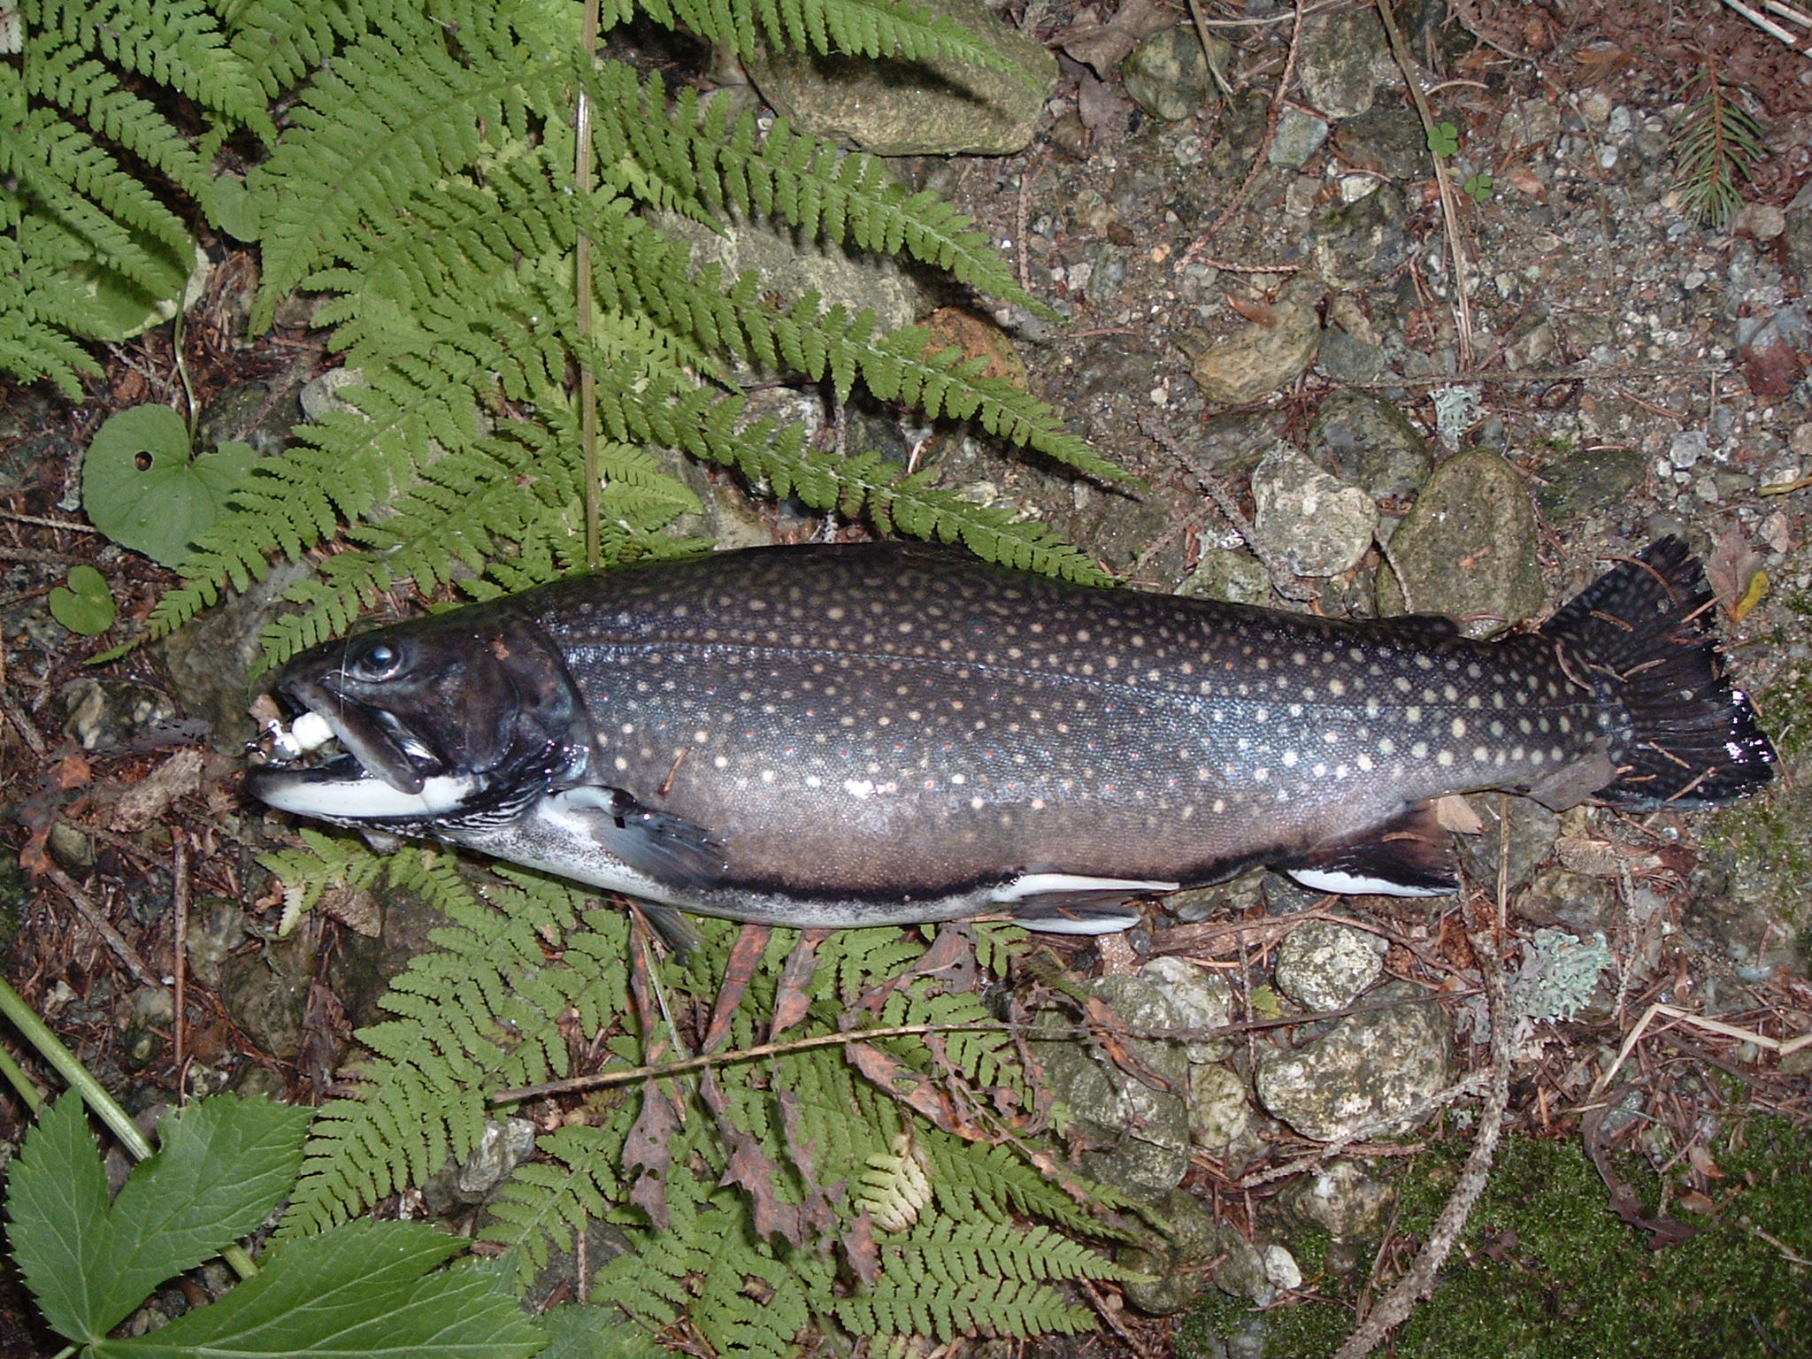

LANCIO ULTRALEGGERO

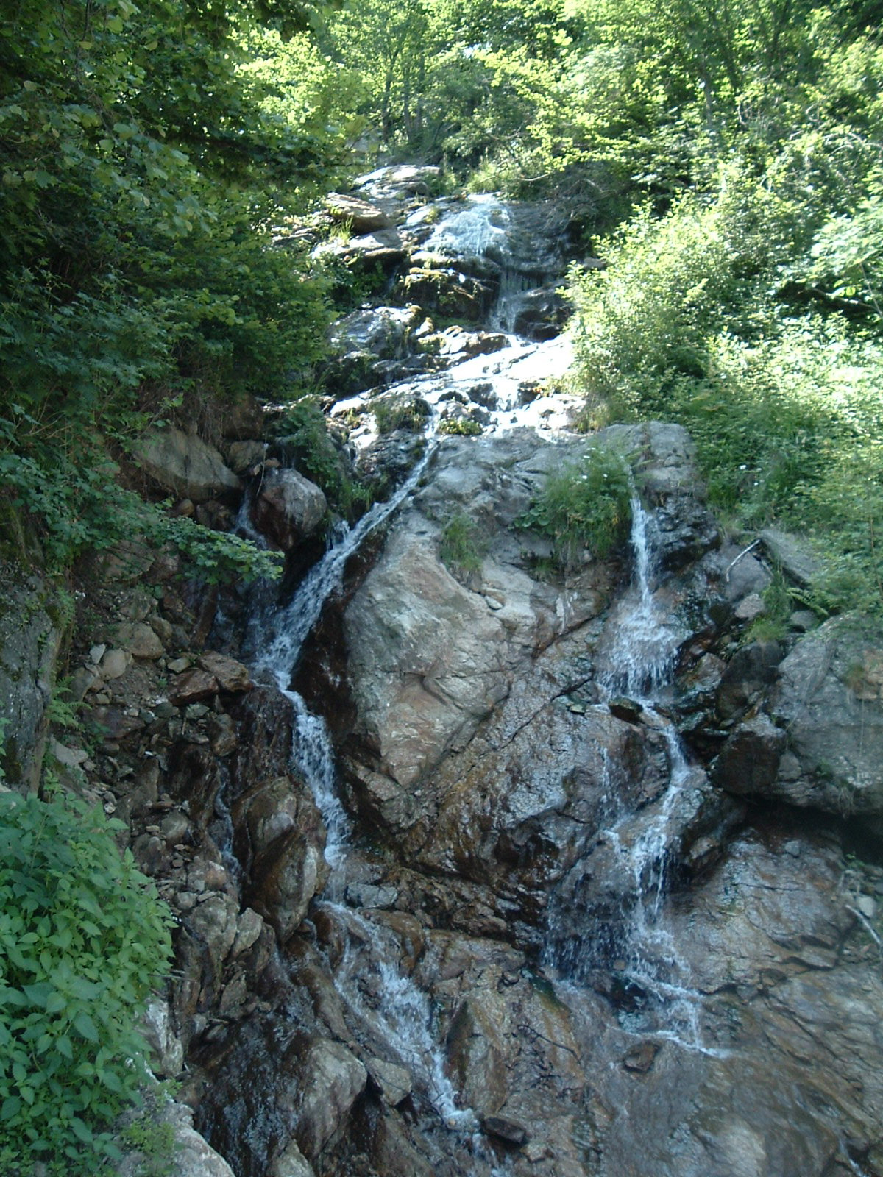
♦ Anche se per chi non lo conosce potrebbe sembrare un prodotto super dietetico, non lo è. L’ultra leggero è uno dei rami dello spinning. Su tale tecnica ho già trovato diversi articoli su riviste specialistiche che secondo me non hanno mai colto in pieno il vero spirito che accompagna questa disciplina, vuoi perché a volte era solo un pretesto pubblicitario, vuoi perché gli argomenti erano ristretti e limitati.
Con questo non voglio avere la presunzione di fare ciò che spero presto di poter leggere, scritto da pescatori più esperti di me. Questo sia perché sono giovane, sia perché non sono mai stato bravo a scrivere.
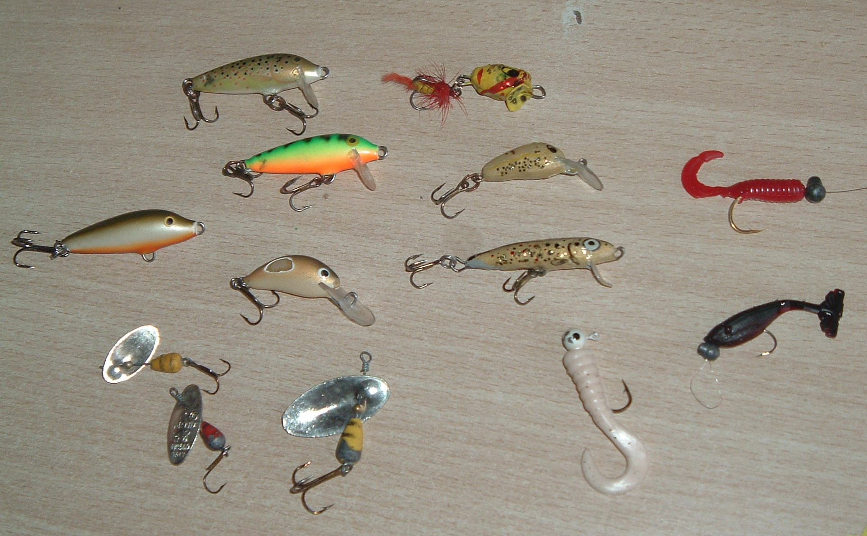
Questo tipo di spinning non è per chi aspira a grosse catture, o pesca per mettersi in mostra. Non è neppure una “disciplina” da praticare in tutte le nostre uscite, come possono essere lo spinning alla trota o al bass, perché la taglia delle nostre catture e la ristrettezza degli ambienti stimolerebbero la ricerca di prede più emozionanti. Si arriverebbe così a disprezzare parte delle uscite, è una tecnica umile che interesserà altrettanti ambienti e pesci.

L’attrezzatura consiste in una piccola canna inferiore ai 2m di lunghezza, la potenza di
lancio si può trovare di 2-10gr / 3-15gr, io utilizzo la seconda lanciando tranquillamente
anche 1gr, avendo così un minimo di riserva in canna nei riguardi di prede discrete. Un mulinello che si bilanci al tutto e del filo non oltre lo 0,18. Personalmente uso uno 0,16 che mi permette di avere una buona capacità di lancio e può essere usato nello stesso tempo sia nei riali di montagna che nelle rogge di pianura senza problemi. Non dimentichiamoci i nuovi trecciati, con buoni carichi di rottura anche su diametri molto fini quali 0,08 o 0,06. Riguardo agli artificiali ognuno si sbizzarrisca con quanto più lo aggrada: dai piccoli cucchiaini ondulanti/rotanti ai minnow, senza dimenticare le esche in gomma. Per quanto concerne i rotanti utilizzo esclusivamente i martin, nelle grammature 1-2-4. Di minnow ve ne sono svariati tipi, tutti potenzialmente ottimi: galleggianti, affondanti, popper, crank sia aquistati sia artigianali. Io stesso mi diletto nella costruzione di alcuni artificiali (attività che procura grandi soddisfazioni).
Non dimentichiamo piccoli jig, con cui dare sfogo alle proprie fantasie con stravaganti recuperi, magari in situazioni particolari.
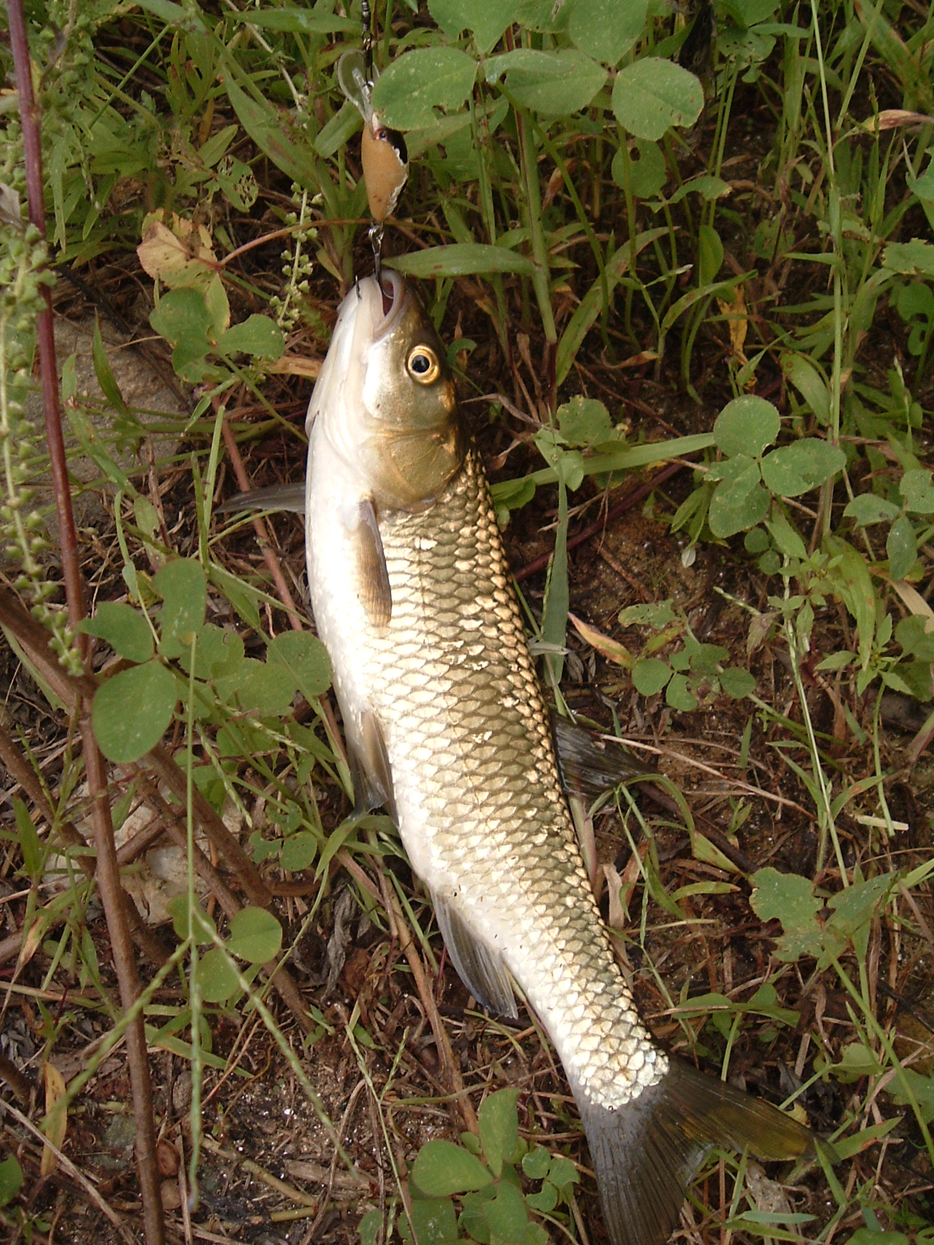
L’ultraleggero non è una tecnica di ricerca meccanica del pesce, come potrebbe essere quella rivolta alla cattura del grosso luccio o una pesca selettiva come quella specifica al black-bass. Questo tipo di spinning è caratterizzato da una grande dinamicità, sia nelle catture sia nella tecnica o nelle esche usate. Nostre potenziali prede sono rappresentate dalle specie che vivono in ambienti di ridotte dimensioni, come salmerini e trote nei torrenti e nei riali di montagna oppure cavedani e persici nelle acque del piano quali rogge o piccoli canali, con i tempi che corrono non escludiamo l’incontro con piccole sandre o aspiotti. Purtroppo non ho ancora avuto il piacere di incontrare il persico reale in questi piccoli ambienti e mi rivolgo a questa specie solo in via teorica, ma in futuro coglierò sicuramente l’occasione per dedicarmi a questo splendido pesce.
Come abbiamo visto la nostra attrezzatura ha potenzialità piuttosto limitate costringendoci così a frequentare ambienti ridotti. Nessuno vieta di praticare l’ultraleggero in fiumi di buona portata o addirittura nei laghi, ma avendo un raggio d’azione decisamente ristretto troveremo grosse difficoltà tecniche nel raggiungere gli spot migliori, (tenendo conto delle dovute eccezioni).

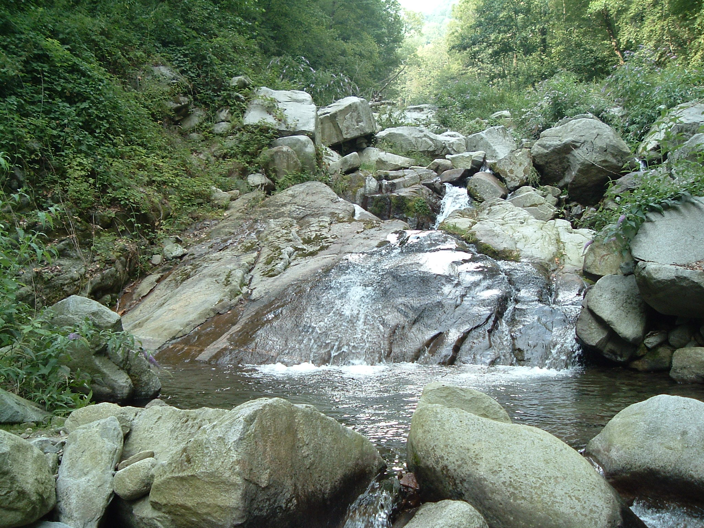
♦ Immaginiamo di essere lungo un piccolo torrente di pianura, stiamo valutando il lato o il punto migliore da cui iniziare a pescare. Siamo tutto un fremito, immersi nella magia che sappiamo ci coglierà appena entrati in pesca. Non vediamo l’ora di lanciare il nostro artificiale sull’acqua per catturare qualche preda. Così giunti in prossimità della riva effettuiamo il primo lancio…questo è l’interruttore… spegne la frenesia che lascia il posto a quella serenità che ci rende un tutt’uno con l’ambiente, iniziamo così a capire dove realmente stiamo pescando. I lanci si fanno sempre più silenziosi e precisi, il primo lancio spesso è un disastro (in qualche modo bisogna pur iniziare) è solo un piccolo ricorrente rito, rumoroso e scoordinato.
Ormai siamo noi e il torrente, cominciamo a proiettare i nostri piccoli artificiali sul pelo dell’acqua, consapevoli del fatto che prima o poi arriverà la prima desiderata cattura. Sono questi i momenti che ci infonderanno la tenacia necessaria nella pesca ai bass, ai lucci, alle trote di taglia e qual si voglia predatore insidiabile a spinning.
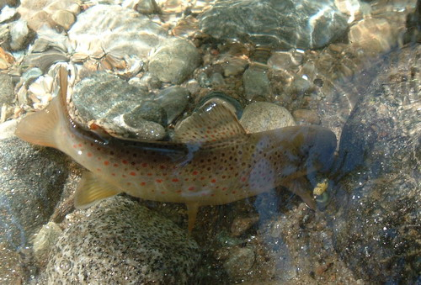
L’ultraleggero è una tecnica molto fruttuosa, in poche ore si avranno diverse catture, anche se di teglia medio-piccola.
Ci spostiamo così lungo il torrente, avvolti dallo scrosciare dell’acqua dei correntini, guadiamo piccole rogge o superiamo le cascatelle dei riali di montagna. Tutto in religioso silenzio per non turbare i suoni della natura. Suoni prodotti dagli animali che vivono lungo il fiume: …il merlo acquaiolo, il martin pescatore o la poiana che rivolge il suo saluto ogni qual volta ci rechiamo in quel determinato posto. Abbiamo anche il coro di grilli o il gracidare delle rane che ci accompagna sui sentieri, o ancora lo spettacolo serale regalatoci dalle numerose lucciole durante i rientri estivi dai piccoli riali di montagna… Mentre siamo così involontariamente attenti a ciò che ci circonda, ecco un'ombra scura che piomba sul nostro piccolo minnow, tentando un’ammirevole lotta per liberarsi dalla nostra imitazione ben presentata. Non si capisce da dove abbia sferrato il suo attacco, ma lo possiamo intuire perché conosciamo la nostra avversaria, forse con questa nostra presunzione che ci farà “bruciare” l’hot spot successivo. Salpiamo la nostra preda, la slamiamo con cura e la lasciamo andare, magari dopo una fotografia se ne valeva la pena.
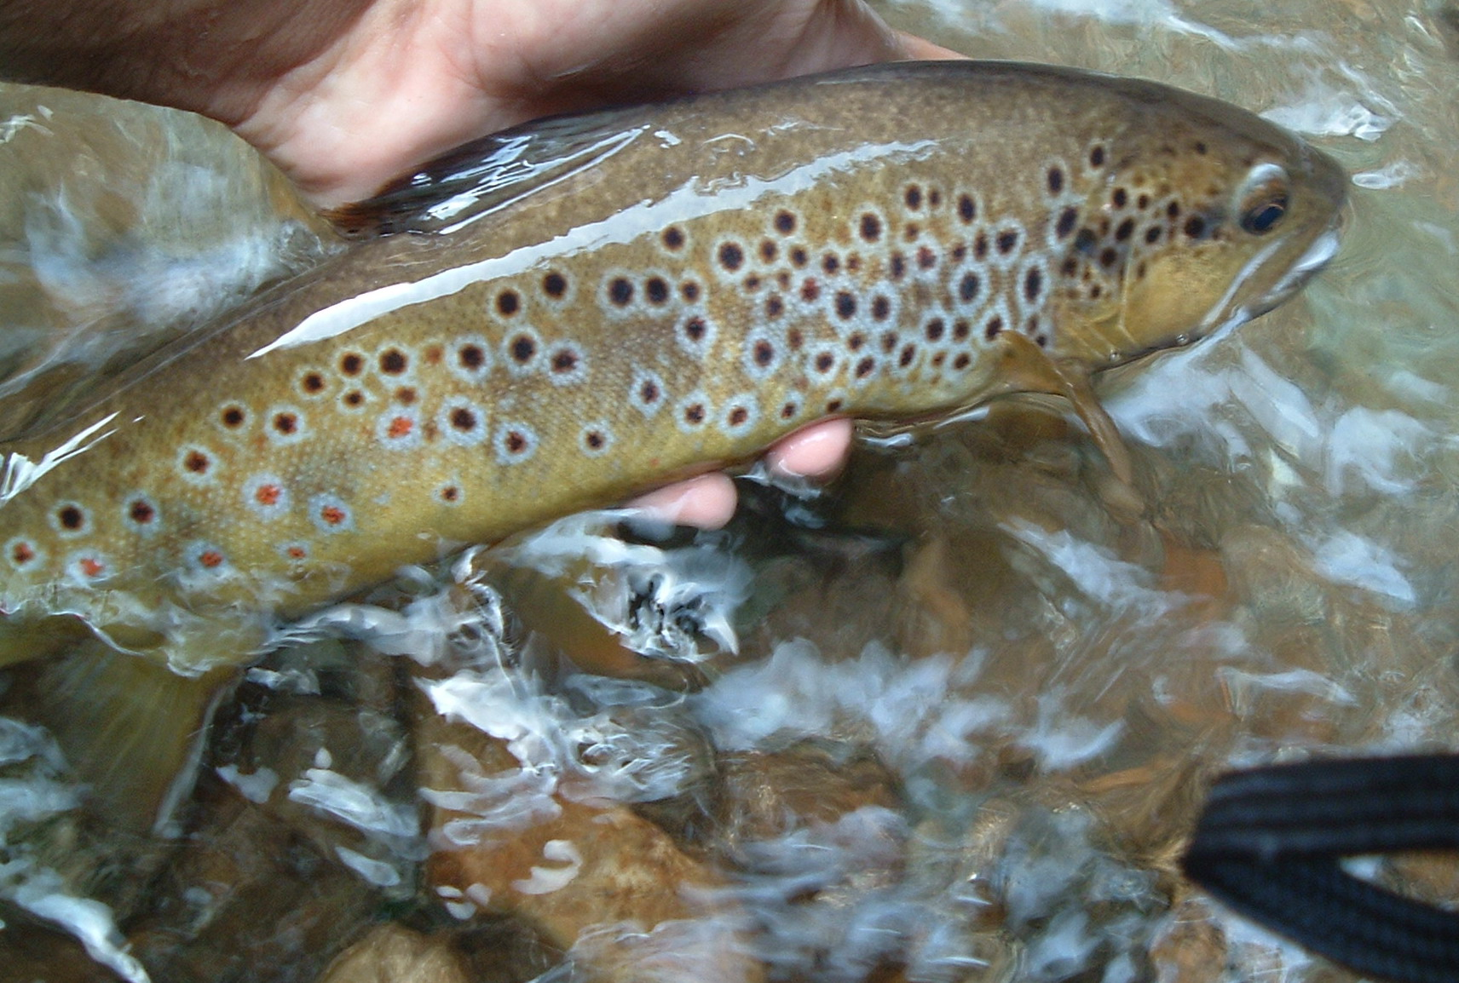
Già perché le catture non sono mai grosse e la sorpresa è sempre dietro l’angolo, pronta a farci rimangiare quanto magari detto prima ..”ci sarà solo robetta di misura”.. Mi è capitato di prendere trote stupende (in proporzione alle dimensioni dell’ambiente) in buchette impossibili, oppure cavedani che cacciavano in correntini con acqua talmente bassa da costringerli a tenere la pinna dorsale fuori come a imitare piccoli squaletti.
Sono queste le catture che ci fanno apprezzare la dinamicità e l’effetto sorpresa, caratteristiche del lancio ultraleggero. Le catture minori possono diventare ugualmente appaganti se ricercate con recuperi o esche diverse dal solito. Questo ci porterà ad affrontare la pesca con un nuovo spirito d’iniziativa, dovremo così metterci in gioco ad ogni uscita, per superare in astuzia il cavedano nascosto nel sottoriva, o la regina della lama scaltra come non mai. Saremo così soddisfatti di quel ritaglio di tempo, lontano dai problemi di ogni giorno, magari in compagnia di un amico. Avremo inoltre vissuto nuove esperienze che ci saranno d’aiuto nell’affrontare le nostre prede future.

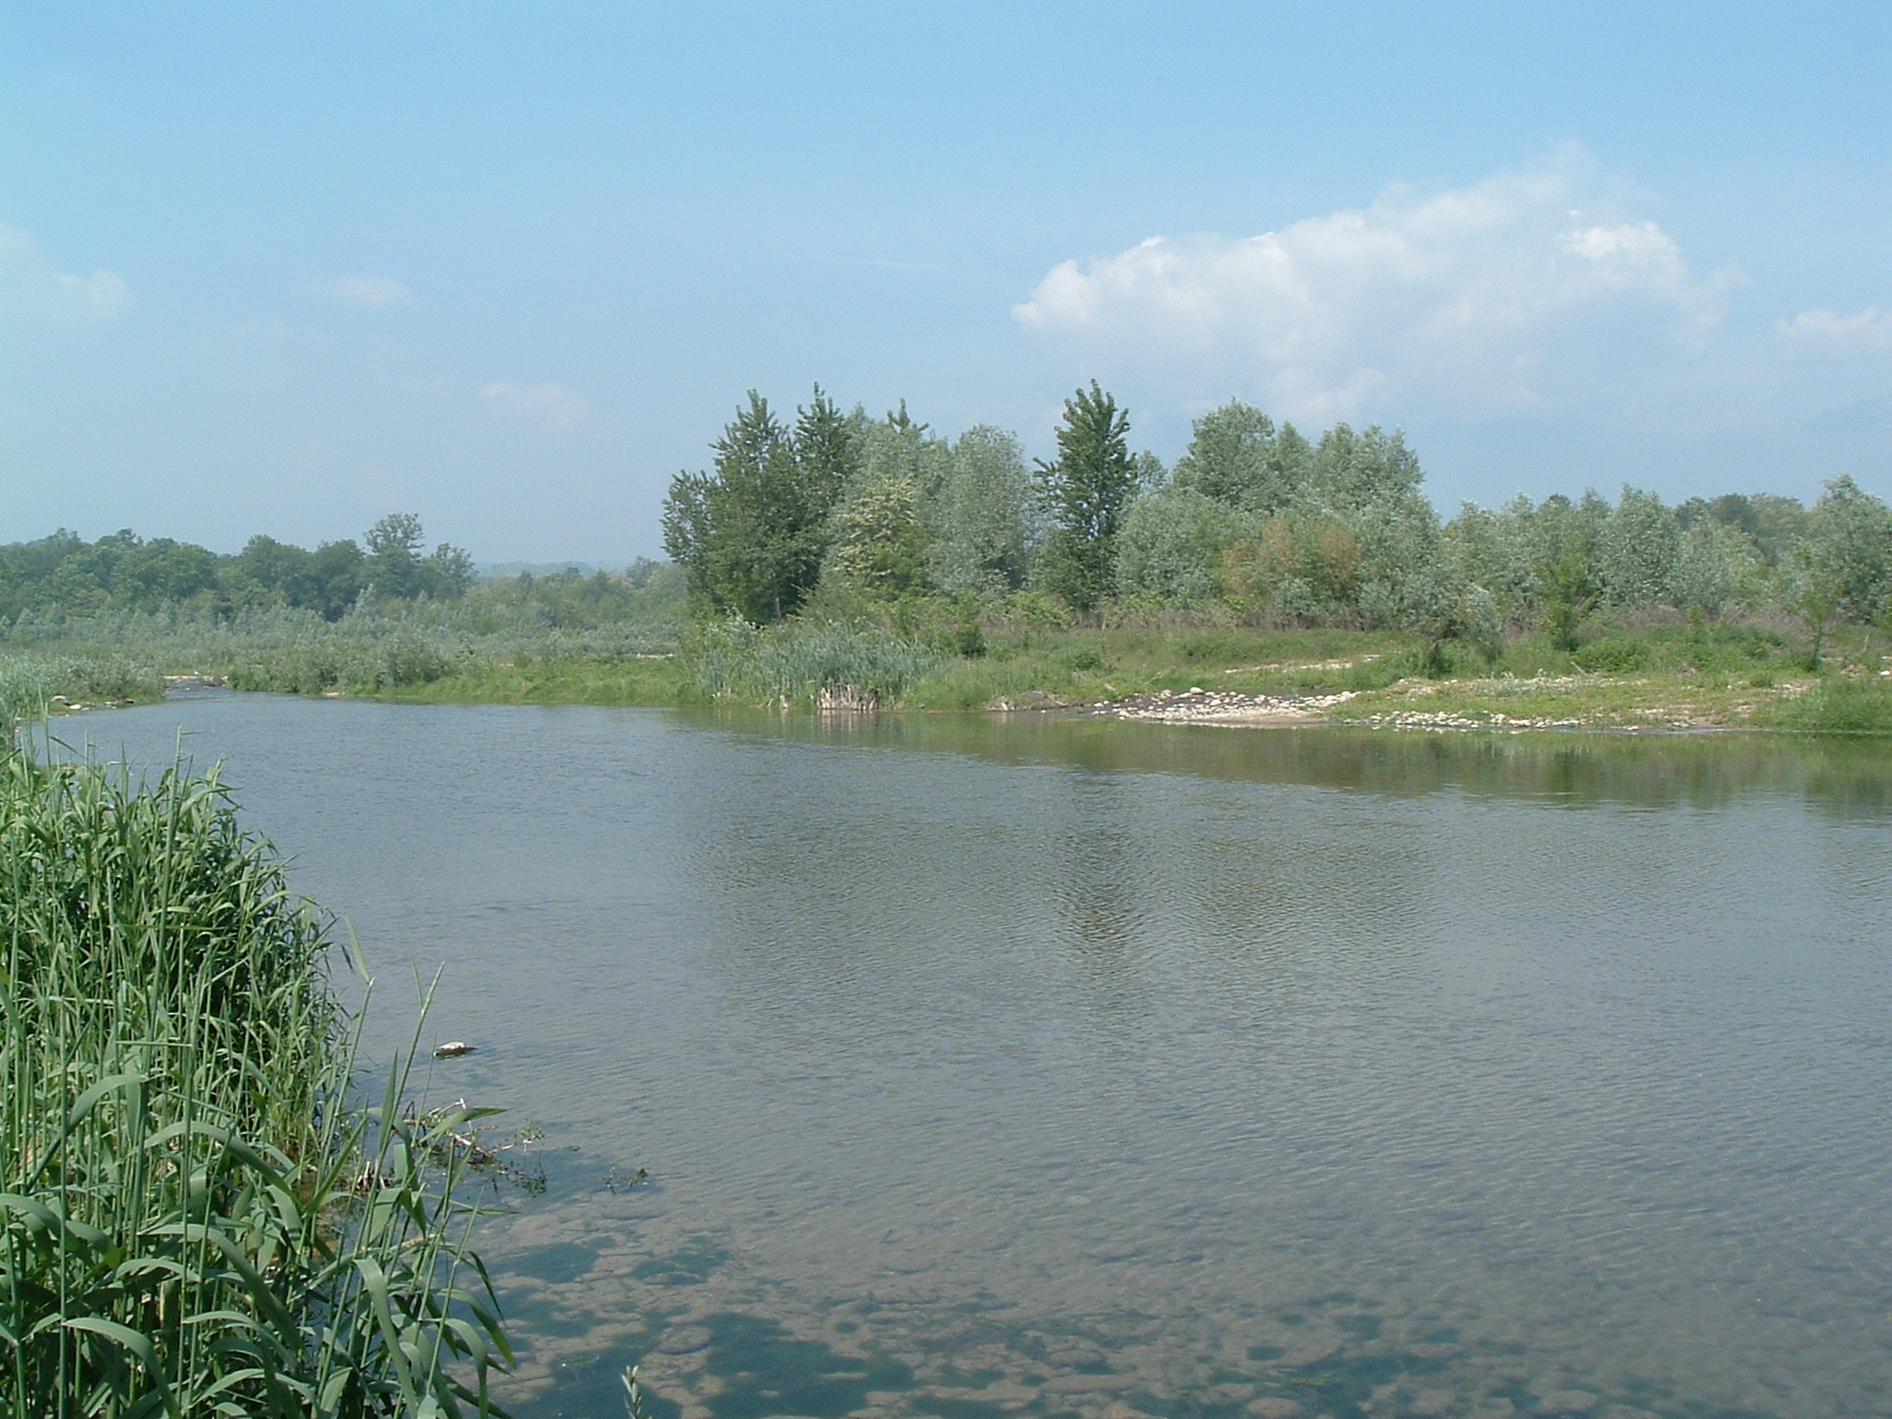
…tanto meglio, se dietro l’angolo scopriamo esserci la sorpresa pronta a regalarci grandi emozioni…

Testo e foto di Andrea Battisti

